ФГБОУ ВО Астраханский ГМУ Минздрава России
Управление Федеральной службы по надзору в сфере защиты прав потребителей и благополучия человека по Астраханской области
ФБУЗ «Центр гигиены и эпидемиологии в Астраханской области»
Министерство здравоохранения Астраханской области

III МЕЖРЕГИОНАЛЬНАЯ НАУЧНО-ПРАКТИЧЕСКАЯ КОНФЕРЕНЦИЯ C МЕЖДУНАРОДНЫМ УЧАСТИЕМ

«АКТУАЛЬНЫЕ ВОПРОСЫ ОБЕСПЕЧЕНИЯ САНИТАРНО-ЭПИДЕМИОЛОГИЧЕСКОГО БЛАГОПОЛУЧИЯ НАСЕЛЕНИЯ»

(27-28 апреля 2023 года)

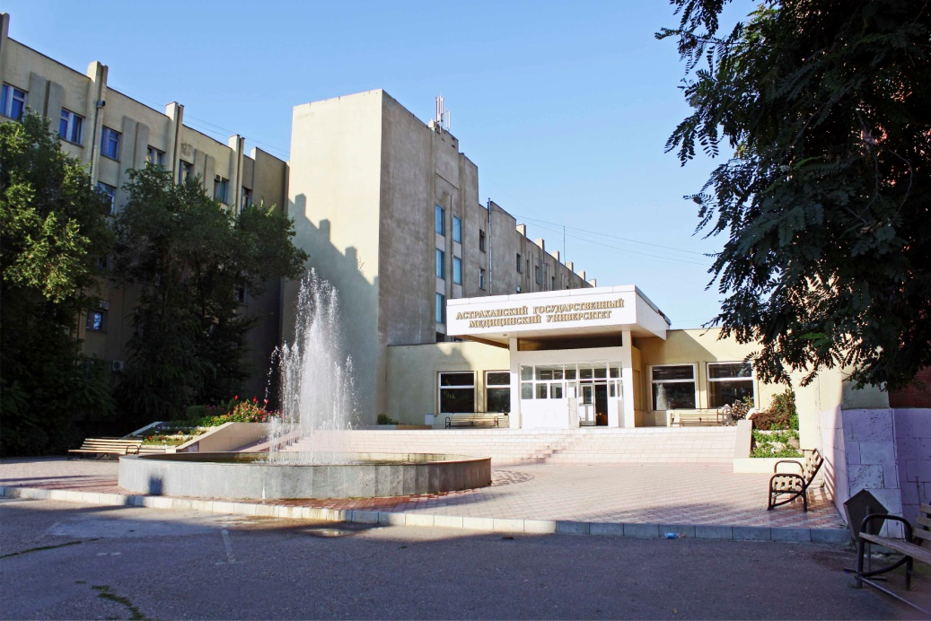

Уважаемые коллеги!

Приглашаем вас принять участие в III межрегиональной научно-практической конференции с международным участием «АКТУАЛЬНЫЕ ВОПРОСЫ ОБЕСПЕЧЕНИЯ САНИТАРНО-ЭПИДЕМИОЛОГИЧЕСКОГО БЛАГОПОЛУЧИЯ НАСЕЛЕНИЯ», которая состоится 27-28 апреля 2023 года.

Место проведения: г. Астрахань, ул. Бакинская, 121, актовый зал.
Организаторы Конференции: ФГБОУ ВО Астраханский ГМУ Минздрава России, Управление Федеральной службы по надзору в сфере защиты прав потребителей и благополучия человека по Астраханской области, ФБУЗ «Центр гигиены и эпидемиологии Астраханской области», Министерство здравоохранения Астраханской области.
Для участия в конференции приглашаются преподаватели медицинских образовательных организаций, научные сотрудники, сотрудники органов и учреждений Роспотребнадзора, работники медицинских организаций, студенты, ординаторы, аспиранты, молодые учёные.

Перечень основных вопросов, планируемых для рассмотрения на конференции:
● Актуальные вопросы обеспечения санитарно-эпидемиологического благополучия населения.
● Правовые и организационные основы деятельности в области обеспечения санитарно-эпидемиологического благополучия населения и защиты прав потребителей.
● Эпидемиологический надзор за инфекционными и паразитарными болезнями.
● Организация и ведение системы социально-гигиенического мониторинга по разделам эпидемиологии, коммунальной гигиены и гигиены питания.
● Организация эпидемиологического надзора и контроля за инфекциями, связанными с оказанием медицинской помощи (ИСМП)
● Организация и роль лабораторных и инструментальных исследований в системе госсанэпиднадзора.
● Медико-профилактические направления укрепления здоровья различных социально-возрастных и профессиональных групп населения.
● Гигиенические направления первичной профилактики заболеваний.
● Проблемы иммунопрофилактики инфекционных болезней.

Участие в конференции - бесплатное.
По итогам работы конференции планируется издание электронного сборника научных трудов, который будет размещен в РИНЦ. (Приложение 1)
Регистрация участников конференции (Приложение 2) и приём материалов для опубликования будут осуществляться на e-mail: conf2023@ rambler.ru до 28 февраля 2023 г.

Контакты: доцент, к.м.н. Аракельян Рудольф Сергеевич, тел. 89272812786

Приложение 1
Требования к оформлению статей в сборник конференции ««Актуальные вопросы обеспечения санитарно-эпидемиологического благополучия населения»
Статьи для включения в сборник научных трудов конференции объемом 5 - 8 страниц печатного текста, формат А4 (книжная ориентация), должны быть представлены в виде файла в формате Microsoft Word. Шрифт Times New Roman, размер 12 тп, одинарный межстрочный интервал, поля 2 см со всех сторон.
В структуру статьи должны входить: индекс УДК, заглавие, Ф.И.О. и должности авторов, сведения об организациях, с которыми аффилированы авторы, реферат (не более 120 слов), ключевые слова (не более 20), актуальность, цель, материалы и методы исследования, результаты и обсуждение, заключение или выводы, список литературы (не более 5 источников) и информация об авторах.
Текст статьи должен содержать результаты научных исследований, рефераты для публикации не принимаются.
УДК:
1 абзац - название статьи ПРОПИСНЫМИ буквами, жирным шрифтом;
2 абзац - фамилия И.О. автора, должность, также соавторов (курсивом);
3 абзац - название учреждения, в котором работают (учатся) авторы, город;
4 абзац - пустая строка;
5 абзац - Реферат;
6 абзац - Ключевые слова;
7 абзац и последующие абзацы - текст статьи, начиная с раздела «Актуальность» без переноса слов, с одним пробелом между словами;
Предпоследний абзац - Список литературы (3-5 источников);
Последний абзац - Сведения об авторах. Индекс УДК (UDC) - Универсальной десятичной классификации - можно получить у библиографа библиотеки. Индекс УДК статей помещают отдельной строкой слева перед названием статьи.
Сведения об учреждениях должны включать название (с указанием официально-утверждённой аббревиатуры) и город. Если в статье указано две организации и более, то они должны быть последовательно пронумерованы: номер ставится надстрочно после фамилии автора и также после названия соответствующей организации.
Список литературы составляется по алфавиту, сначала отечественные авторы, затем зарубежные в оригинальной транскрипции. В каждом источнике перечисляются все авторы. Соблюдение правил библиографического описания и пунктуации в соответствии с ГОСТ 7.05-2008 (Введен в действие 01.01.2009 г.) обязательно. Текст списка литературы выравнивается по ширине (поля те же, что и для всего текста).
Все статьи рецензируются, оргкомитет оставляет за собой право не публиковать работы, не соответствующие требованиям или поступившие позже 28 февраля 2023 года.
Кроме того, все статьи проходят проверку на уникальность через систему «Antiplagiat».

Образец оформления статьи:

УДК:
НАЗВАНИЕ СТАТЬИ
Петренко А.А.¹ главный специалист-эксперт,
Иванов А.А.² студент 6 курса медико-профилактического факультета
Управление Роспотребнадзора по Астраханской области¹, ФГБОУ ВО Астраханский ГМУ Минздрава России²

Реферат.
Ключевые слова:
Актуальность.
Цель.
Материалы и методы.
Результаты и обсуждение.
Заключение или выводы.
Список литературы (3-5 статей):
1 .....
2 .....
3 .....
Сведения об авторах:

Название файлу дается латинскими буквами по фамилии и инициалам первого автора.

Приложение 2
РЕГИСТРАЦИОННАЯ ФОРМА
Фамилия, имя, отчество
(полностью)
Страна

Город

Место работы

Должность

Ученая степень, ученое звание, краткая биография

Контактный телефон

E-mail

Название доклада

Краткое содержание доклада
(Например: В данном докладе изложены..)
Форма участия:
- выступление с докладом
- публикация материалов

